**Phân rã Use Case Quản lý nhập kho**

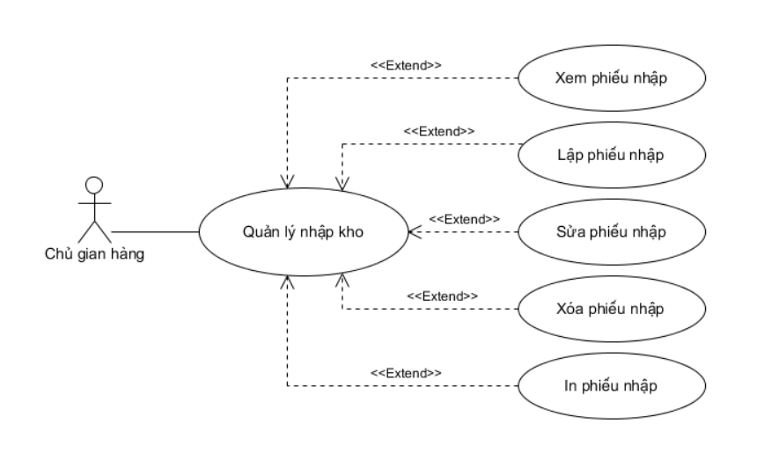

**Bảng đặc tả Use Case Quản lý nhập kho:**

|  |  |  |
| --- | --- | --- |
| Tên use case: | | Quản lý nhập kho |
| Tác nhân: | | Chủ gian hàng |
| Tóm tắt: | | Use case này cho phép người quản trị quản lý việc nhập kho và thực hiện các chức năng như: xem phiếu nhập, lập phiếu nhập, sửa phiếu nhập, xóa phiếu nhập, in phiếu nhập. |
| Điều kiện tiên quyết: | | Đã đăng nhập là chủ gian hàng. |
| Dòng sự kiện: | Dòng sự kiện chính | 1. Usecase bắt đầu khi người chủ gian hàng chọn xem, lập, sửa, hay xóa phiếu nhập ra khỏi hệ thống.  2. Hệ thống hiển thị thông tin phiếu nhập trong hệ thống và yêu cầu người chủ gian hàng chọn chức năng muốn thực hiện. Sau khi chọn chức năng, một trong các luồng phụ tương ứng sau được thực hiện.  2.1 Nếu người gian hàng muốn lập: luồng phụ tạo mới được thực hiện.  2.2 Nếu người chủ gian hàng muốn sửa: luồng phụ sửa được thực hiện.  2.3 Nếu người chủ gian hàng muốn xóa: luồng phụ xóa được thực hiện.  2.4 Nếu người chủ gian hàng muốn in: luồng phụ in được thực hiện.  **Luồng phụ lập:** Hệ thống yêu cầu nhập đầy đủ các thông tin của phiếu nhập mới, sau đó chọn chức năng tạo.  * Nếu thành công : thông tin sẽ được nhập vào hệ thống và thông báo ra màn hình.  * Nếu thất bại : thông báo ra màn hình lý do thất bại và trở lại màn hình.  **Luồng phụ sửa:** Chọn phiếu nhập cần sửa và hệ thống hiển thị đầy đủ các thông tin cần thiết để tiến hành việc sửa, sau khi lựa chọn một số thay đổi thì sẽ chọn chức năng sửa để tiến hành thực hiện.  * Nếu thành công : hệ thống sẽ lưu và thông báo ra màn hình.  * Nếu thất bại : thông báo ra màn hình lý do thất bại và trở lại màn hình.  **Luồng phụ xóa:** Chọn phiếu nhập cần xóa, hệ thống thông báo cho người dùng xác nhận:  * Nếu chọn “ yes ” : xóa khỏi cơ sở dữ liệu.  * Nếu chọn “ no “ : trở lại màn hình.  **Luồng phụ in:** Chọn phiếu nhập muốn in, hệ thống thông báo cho người chủ gian hàng xác nhận:  * Nếu chọn “yes” : phiếu nhập được in.  * Nếu chọn “no” : trở lại màn hình. |
| Dòng sự kiện phụ | Không có |
| Tiền điều kiện: | | Người chủ gian hàng phải đăng nhập vào hệ thống rồi mới thực hiện được chức năng quản lý phiếu nhập. |
| Hậu điều kiện: | | Nếu use case thành công thì có thể quản lý phiếu nhập theo ý muốn. Ngược lại trạng thái hệ thống không có gì thay đổi. |